复旦大学高等教育自学考试

（本科）

软件工程实践报告安装使用说明

题目____长江宾馆客房信息管理系统______

专 业________计算机软件________

作 者________查伟昌____________

准考证号_______374216230112________

指导老师_________于玉_____________

完成时间 2017 年 05 月 12 日

* 安装说明
  + 硬件配置
    - 操作系统：Windows/Linux/Mac OX
    - 数据库：Mysql 5.0 及以上版本
    - 服务器：Apache/Nginx
    - 开发语言：PHP 5.6 及以上版本
  + 软件配置
    - Apache：

<VirtualHost *:80>

DocumentRoot "E:\abc\program\quickAdmin\public"

ServerName local.hotel.com

DirectoryIndex index.html index.htm index.php default.php app.php u.php

ErrorLog logs/local.hotel.com-error.log

</VirtualHost>

* + 数据库安装与连接（若需要数据库）

DB_CONNECTION=mysql

DB_HOST=127.0.0.1

DB_PORT=3306

DB_DATABASE=hotel

DB_USERNAME=root

DB_PASSWORD=root

* 使用说明
  + 登录界面

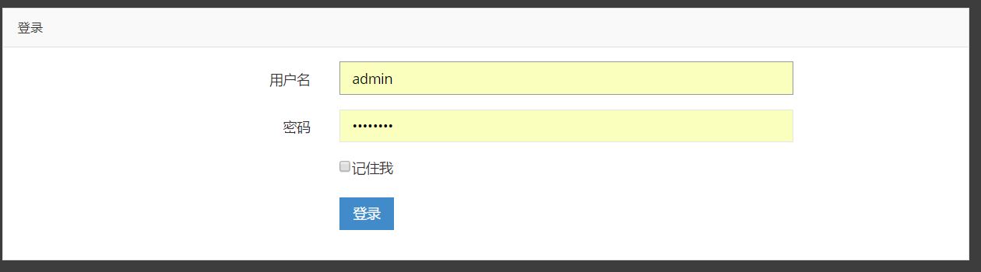

* + - 有三个用户admin、leader、user，口令与用户名相同
  + 新增客房界面

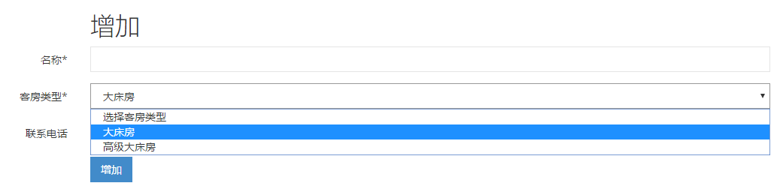

* + - 客房信息管理=》客房管理=》增加
    - 录入客房名称，选择客房类型和录入客房电话
  + 预订界面

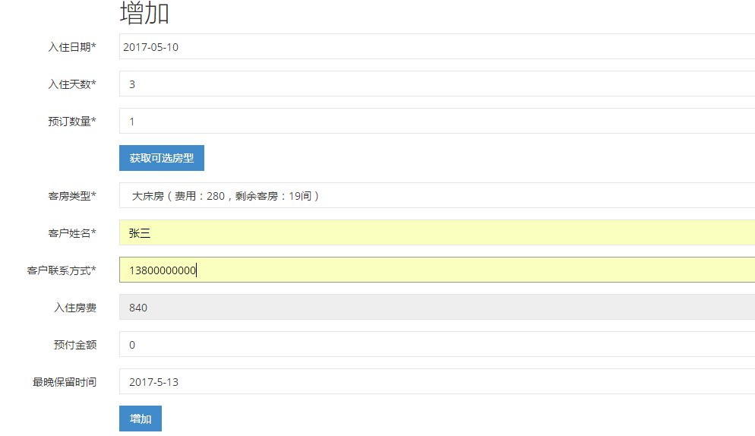

* + - 入住信息管理=》预订管理=》增加
    - 录入入住日期、入住天数和预订数量，获取可选房型
    - 选择房型，自动生成入住房费
    - 录入客户姓名、联系方式完成预订
  + 入住界面（未预订）

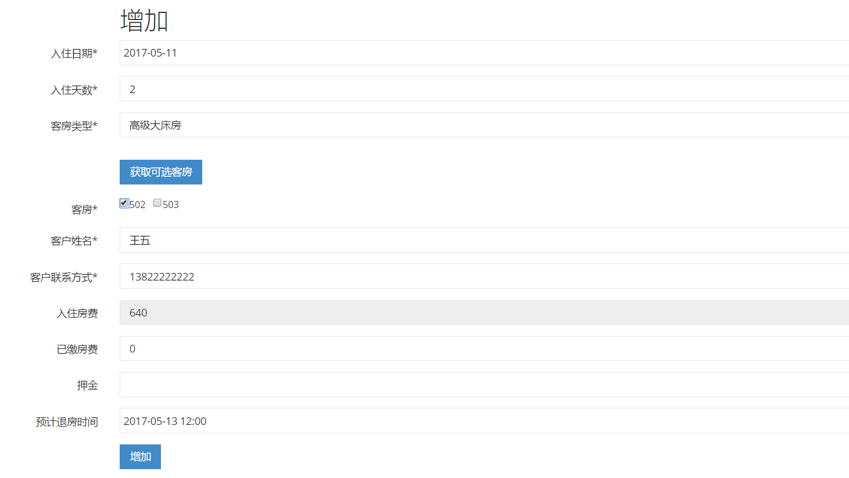

* + - 入住信息管理=》入住管理=》增加
    - 录入入住日期、入住天数，获取可选房型
    - 选择房型，获取可选客房
    - 选择客房，录入客户姓名、联系方式、已缴房费和押金完成入住